**Lab01 –TKWeb – HTML (P1)**

**Chuẩn bị:**

* WampServer running và mở dreamweaver
* Copy thư mục resource “images_Lab01” vào thư mục “C:\wamp64\www” của wampserver
* Tạo thư mục “Lab01-TKWeb” trong thư mục “C:\wamp64\www” để chứa các trang html

**1/ Dùng thuộc tình Align**

**Yêu cầu :** Áp dụng các align cho vị trí văn bản hiển thị

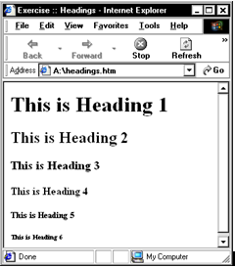 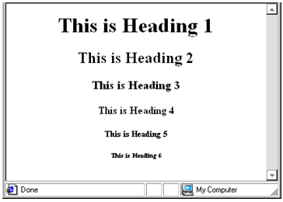

**Hướng dẫn:**

* Tạo trang HTML tên “Demo01.html” lưu trong thư mục “C:\wamp64\www\ Lab01-TKWeb”

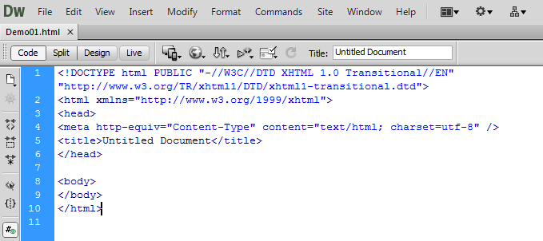

* Dùng thẻ từ <h1> cho đến <h6> làm các nội dung heading. Thêm trong thẻ <body> </body>
* Thay nội dung trong thẻ <title> là Demo01
* Thêm các thẻ heading với thuộc tính align là canh trái

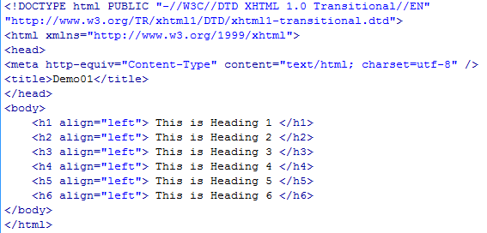

* Chọn trình duyệt để hiển thị trang web này

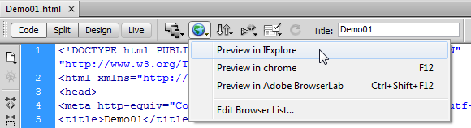

* Kết quả trang web Demo01

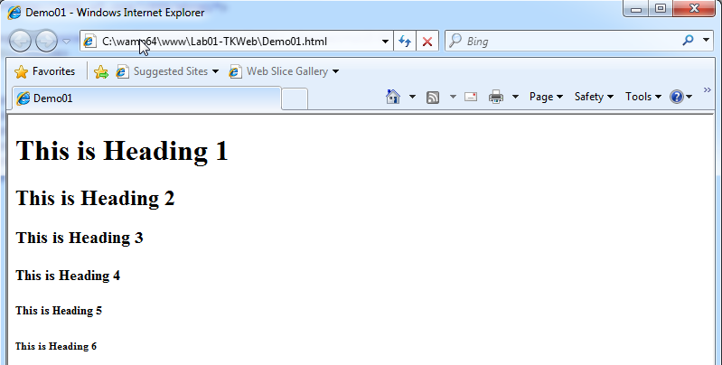

Tương tự ta thay thuộc tính “align” là “center” thì ta sẽ có kết quả canh giữa

**2/ Thiết kế 1 trang bìa mẫu**

**Yêu cầu :** Thiết kế một trang web bìa mẫu dạng như sau

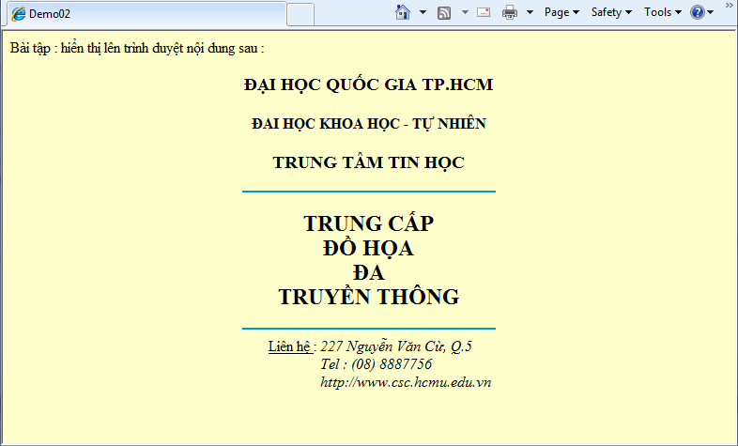

**Hướng dẫn :**

* Tạo trang HTML tên “Demo02.html” lưu trong thư mục “C:\wamp64\www\ Lab01-TKWeb”
* Thay nội dung trong thẻ <title> là Demo02
* Trong thẻ <body> chọn thuộc tính backround color là màu vàng nhạt như yêu cầu.



(Dùng gợi ý của Dreamweaver trong việc chọn màu)

* Chữ ĐẠI HỌC QUỐC GIA TP.HCM … TRUNG TÂM TIN HỌC dùng các thẻ <h?> có thuộc tính align là center

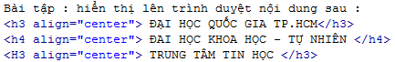

* Đường kẻ ngang ta dùng <hr> với thuộc tính màu sắc color và độ rộng width (chiếm 35% so với độ rộng màn hình)



* Chữ TRUNG CẤP ĐỒ HỌA ĐA TRUYỀN THÔNG dùng thẻ heading <h?> có chèn thẻ xuống dòng <br />. Toàn bộ nội dung này nên để trong một division chung là thẻ <div> để canh giữa toàn bộ



* Phần “Liên Hệ” có những điều cần chú ý sau
  + Canh giữa màn hình nhưng có thụt vào một chút (dùng khoảng trắng để thụt là &nbsp)
  + Là một khối division được canh giữa màn hình. (division cha)
  + Chứa 1 khối division con (divison con) có thuộc tính style="display: inline-block;" để division này là một block inline nhưng có độ rộng và chiều cao của riêng nó
  + Khi đó ta có thể canh trái nội dung trong division con này nhưng vẫn đảm bảo toàn bộ division con này được canh giữa so với toàn trang.
  + Nội dung sau chữ “Liên Hệ:” được canh trái đều
    - Ta sẽ cho chữ “Liên Hệ:” ở cả 3 dòng, tuy nhiên dòng 2 và 3 ta ẩn chữ đó đi để các thông tin sau được canh đều (ẩn nôi dung trong thẻ <span> ta dùng style="visibility:hidden")
    - Mỗi chữ “Liên Hệ” ta đặt trong thẻ <span> để tiện chỉnh sửa thuộc tính.

(Ghi chú: Trường Hợp dùng table (bài sau) sẽ dễ và hiệu quả hơn)

* Toàn trang html Demo02 như sau

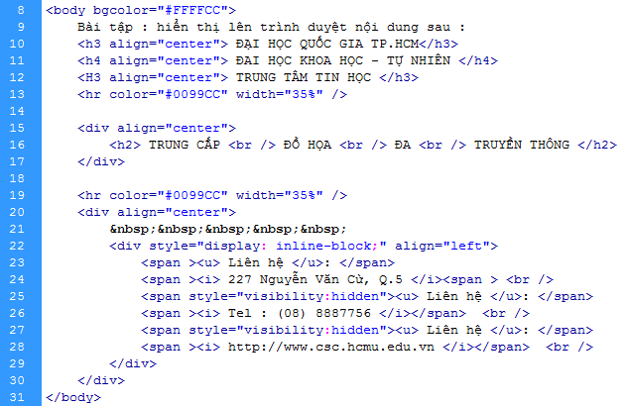

**3/ Dùng HyperLink**

**Yêu cầu :** Sử dụng các dạng External Link và Internal Link trong trang html

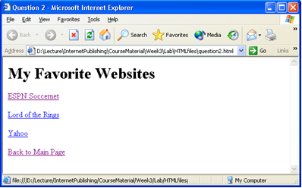

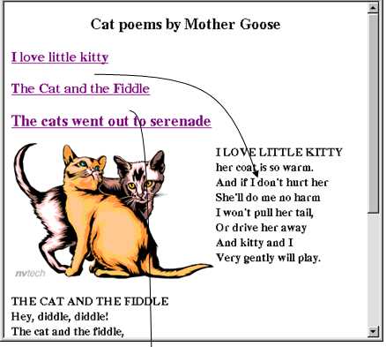

**Hướng dẫn :**

* Tạo trang Demo03.html
* Dùng thẻ <h2> dành cho tiêu đề
* Dùng <a href = <http://....>> Tên Link </a> để khai báo một đường link external. Nếu muốn xuống dòng ta đặt thẻ này trong thẻ <p> (Paragraph)

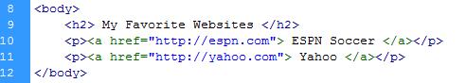

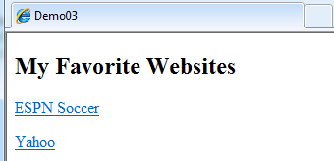

* “Cat poems by Mother Goose” là heading <h3>
* Mỗi link ta sẽ đặt trong một thẻ paragraph <p>
* Riêng link đầu tiên “I Love little kitty” ta sẽ link đến Internal Link trong nội bộ trang web là “#cat”.
* Phần hình ảnh con mèo và chữ bên canh ta đặt trong một thẻ div. Thẻ div này nên có thuộc tính là style="display:inline-block" để divison đó có chiều rộng và chiều cao đúng bằng kích thước ảnh
* Bức ảnh ta chọn ảnh “cats.gif” từ thư mục resource chúng ta copy ban đầu “C:\wamp64\www\images_Lab01”. Thẻ <img> này có thêm id là cat để gọi từ hyperlink
* Phần chữ “THE CAT AND THE FIDDLE” sẽ nằm trong một thẻ div tiếp theo.

Đây là phần trang Demo03.html

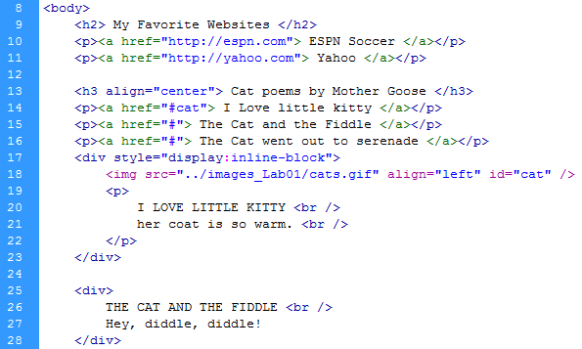

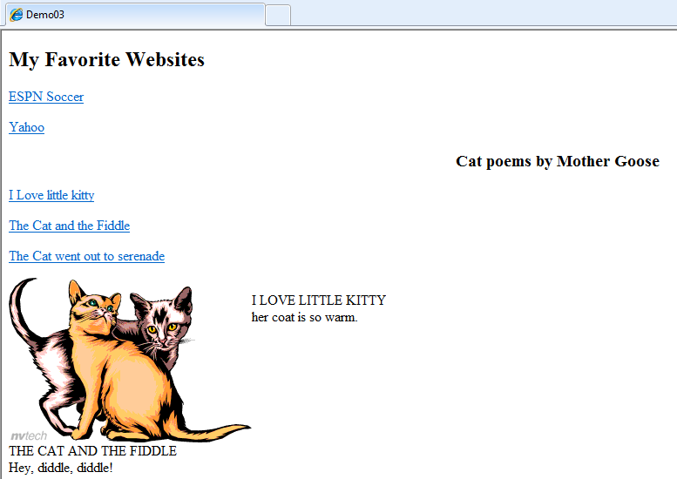

**3/ Dùng Image và Text**

**Yêu cầu :** Sử dụng image và text cùng trên trang html

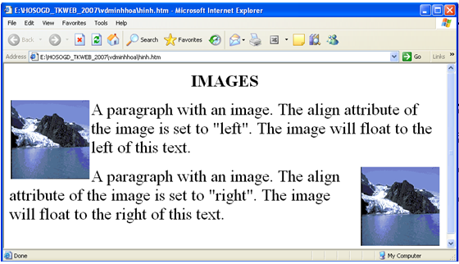

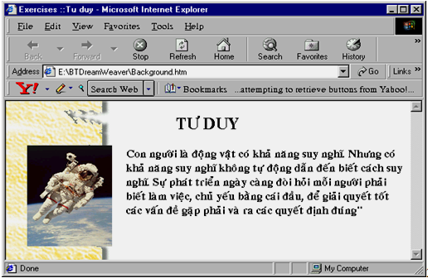

**Hướng dẫn :**

* Tạo file Demo04.html
* Tạo hai khu vực <div> dành cho hai nội dung trên và dưới
* Nội dung trên hình canh trái
* Nội dung dưới hình canh phải
* Ta nên dùng thêm ký hiệu khoảng trắng và xuống hang bằng <p> &nbsp; </p> để tách hai div này ra

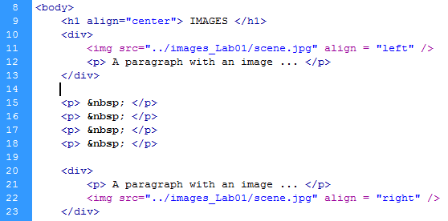

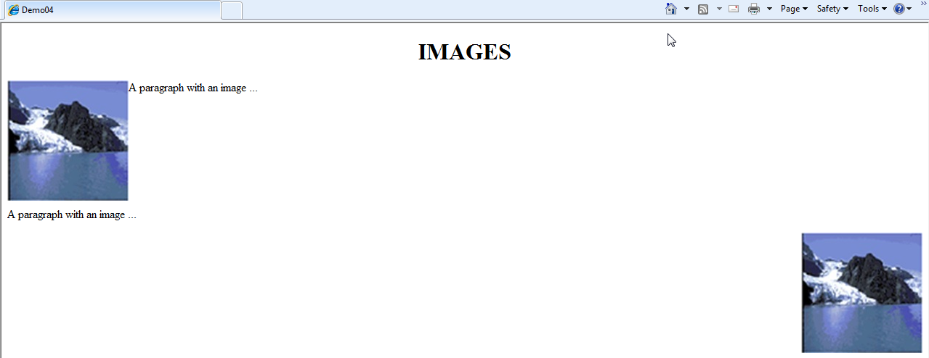

* Tạo file Demo04Extra.html
* Ảnh dạng màu vàng dưới bức hình là ảnh nền nên ta sẽ lấy ảnh này làm ảnh background của trang web
* Ảnh “space.jpg” là ảnh phi hanh gia nằm bên trái và bên phải là văn bản

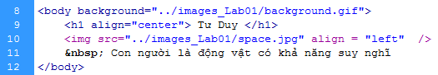

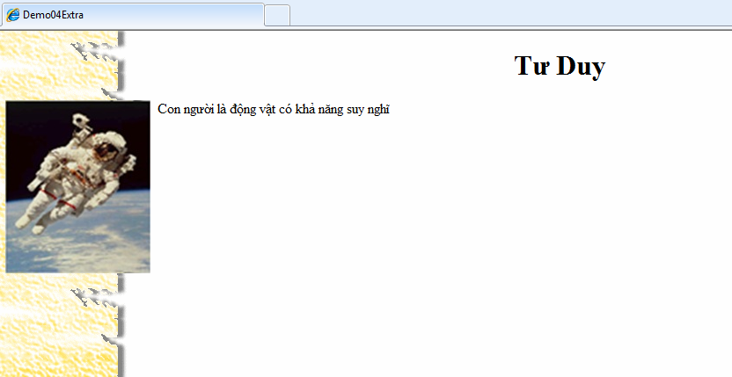

**4/ Dùng Order List, Unorder List và Define List**

**Yêu cầu :** Sử dụng Order List, Unorder List và Define List thiết kế nội dung sau

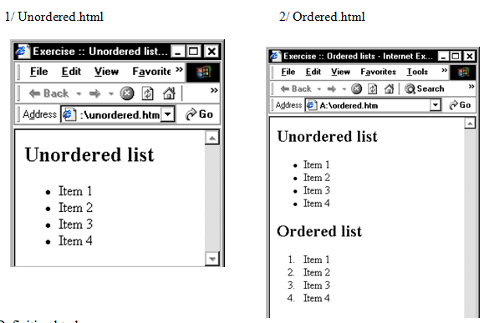

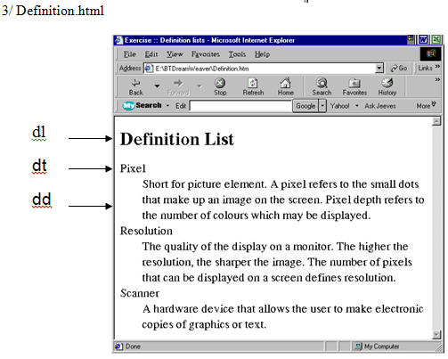

**Hướng dẫn:**

* Tạo Demo05.html
* Dùng thuộc tính Type dành cho các thẻ <ol> và <ul>
* Dưới các thẻ này ta có thẻ Item List <li> </li>

